Вятский служитель Фемиды

Профессиональная и общественная деятельность
Константина Алексеевича Палкина

Работа выполнена

Шаленовой Дарьей Вячеславовной

ученицей 10 «В» класса муниципального образовательного учреждения средней общеобразовательной школы №51

воспитанницы историко-краеведческого клуба «Современник»

Научный руководитель
Елькина Ольга Семеновна
педагог дополнительного образования КОДТДМ (мемориала)

(В работу внесены изменения и дополнения Помаскиным Владимиром Эдуардовичем)

Киров 2005
«Вятский служитель Фемиды»

Введение.

Биография Константина Алексеевича Палкина – это не только интересный аспект в этой области, но и белое пятно в истории юстиции Вятского края за советский период.
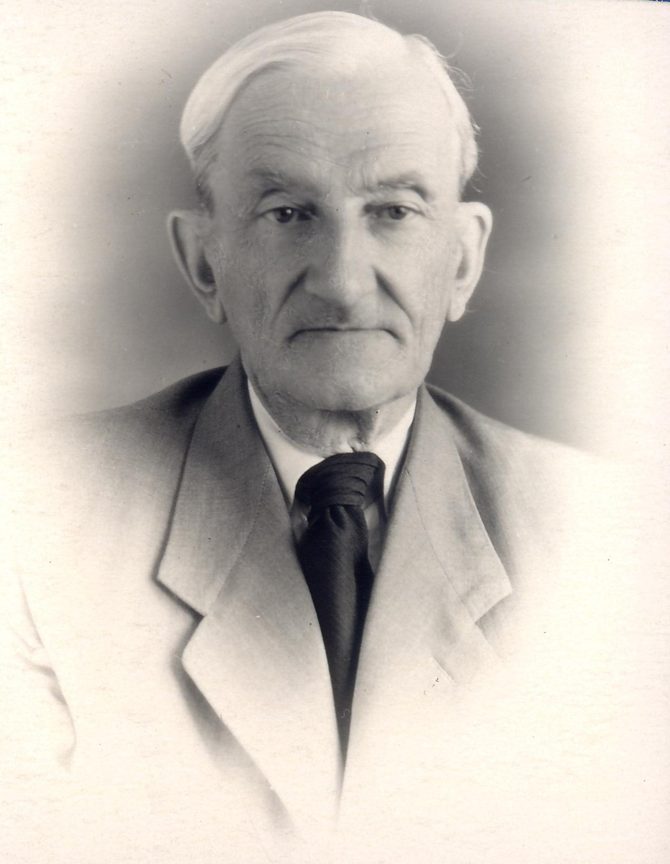
Над биографией Константина Алексеевича Палкина еще никто до настоящего момента не работал. Константин Алексеевич Палкин – вятский служитель Фемиды, человек, заслуживающий уважения, а значит и того, чтобы о нем помнили. Данная работа характеризует Палкина не только как самоотверженного служителя закона, но и как личность. Эта работа помогает раскрыть образ человека, внесшего большой вклад в историю юстиции Вятского края, образ общественного деятеля оставившего после себя заметный след в сердцах людей, с кем ему приходилось встречаться.
К.А. Палкин
В ходе работы над данной темой автор много узнал о самом Константине Алексеевиче Палкине и о его деятельности в области юриспруденции, автора действительно заинтересовала эта личность. Был сделан вывод о том, что в дальнейшем необходимо заполнять все пробелы в области истории юстиции Вятского края. Автор считает, что Мы должны знать о таких людях, как Константин Алексеевич Палкин! Данная работа является воздаянием почести и уважения такому человеку, как Палкин. Автор надеется, что Константин Алексеевич Палкин будет являться достойным примером для всех поколений будущих юристов.
Автор работал с материалами областных архивов, в краеведческом отделе имени Герцена было найдено большое количество материалов из личного архива Палкина. Также автор использовал воспоминания дочери Константина Алексеевича и его сослуживцев. Эта работа представляет практическую ценность для людей, занимающихся юстицией, потому что впервые была сделана попытка последовательного описания профессиональной и общественной деятельности Палкина, его личных качеств, которые были оценены современниками, как эталон юриста.
По мнению автора, Константин Алексеевич Палкин внес неоценимый вклад в историю юстиции Вятского края, он является настоящим образцом служителя Фемиды, примером для юристов, а также незаурядным общественным деятелем, которого заслуженно пресса назвала «патриархом кировских юристов», а чуть позже – отцом юриспруденции.
- Историография и источники.
Для разработки данной темы автор в основном использовал материалы личного архива Константина Алексеевича Палкина и воспоминания о нем современников, так как печатных источников было найдено крайне мало.
1. Среди них книга «Юстиция два века на службе закону», в которой представлены краткие биографические данные отдельных руководителей органов юстиции 19 – 20 вв., в том числе и Палкина. Данная книга помогла автору выявить период его деятельности и обнаружить, что Палкин является также человеком, увлекающимся краеведением и осветившим биографии уже многих людей, а также раскрывшим многие вопросы по юстиции Вятского края.
  - В данной работе использовалась периодическая печать, это статьи газеты «Кировская правда»: «Неутомимый общественник» (В. Пленков) и «Всегда рядом» (К. Палкин). Первая статья явилась небольшим дополнением к биографии Палкина, вторая же статья написана самим Палкиным, что также помогает расширить представление об этом человеке.
  - Большая Советская энциклопедия и Словарь русского языка (И.С. Ожегов) были использованы для составления словаря, поясняющего непонятные слова и термины.

- Материал и методика.

В написании данной работы автору помогли занятия в историко-краеведческом клубе «Современник», где автором изучались такие предметы, как методика основ учебно-исследовательской работы, краеведение и культура речи. Эти занятия дали автору полное представление о таком понятии, как научно-исследовательская работа. Благодаря им, интерес автора усилился настолько, что ему захотелось попробовать свои силы в этой области.

- Основное содержание.
1.Родственники Константина Алексеевича.
Константин Алексеевич Палкин – коренной житель Вятки (ныне Киров). Он родился 28 мая 1893 года. По происхождению он, из так называемых, разночинцев.
Отец – Алексей Георгиевич Палкин был канцелярским служителем Вятского окружного суда. Мать – Клавдия Павловна Палкина, домохозяйка. Также у Константина Алексеевича Палкина была сестра Серафима, как две капли воды похожая на него, но они почему-то мало общались, и старший брат, который был убит во время восстания, тогда широко развернувшегося в Вятке. Скорее всего, он по случайности попал в эту перепалку.
Дед со стороны отца работал столяром. Жил он в Вятке. Сам Константин Алексеевич считал, что фамилия Палкиных связана с профессией столяров. Сам об этом он пишет так: «Столяров там было много и, очевидно, по их профессии они носили фамилию Палкины». Кроме этого Константин Алексеевич Палкин упоминает и о своей бабушке: «Бабушка с родителями жила в одной из деревень Костинской волости. Вятского уезда, здесь они стали называться Новокрещеновы. Откуда они приехали и по какой причине – она не знала. В Вятке бабушка стала профессиональной поварихой».
Дед и бабушка со стороны матери были крепостными. Дед был музыкантом, а бабушка дворовой. Фамилия помещика, крепостными которого они были, неизвестна. Свободу они получили по манифесту 1861 года. После отмены крепостного права дед и бабушка поселились в городе Царево-Санчурске Яранского уезда.
Константин Алексеевич Палкин был женат на Калерии Николаевной Сильвинской. Отец очень любил детей, у них была дочь Таня, но она была болезненным ребенком и умерла в возрасте 6 лет. Впоследствии, в 1946 году, из Лосевского детского дома они взяли Валентину (в настоящее время Валентина Константиновна Помаскина (Сельвинская) проживает в г. Кирове), полную противоположность Тани.
Калерия Николаевна Сильвинская была уже второй женой Константина Алексеевича. Первой его женой была Марья Васильевна Орлова, говорят, что она была очень красивой женщиной; у них так и не было детей. Впоследствии она сошла с ума.
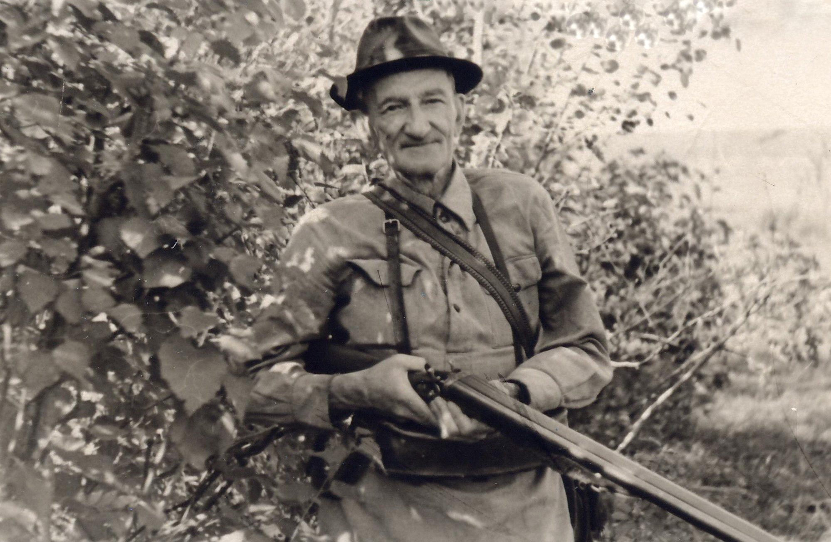
Интересно, что Карелия Николаевна Сильвинская имела родственные связи с архиереем Вениамином (Тихоницким). У нее был брат Александр и сестра Нина. Получилось так, что Александр женился на дочери архиерея Вениамина Анне, а Нина вышла замуж за сына архиерея Андрея. Об этой ветви родственников известно только, что внук архиерея работал впоследствии с Келдышем, а внучка Кира имела довольно успешные работы по математике, которые знали за границей. О самом архиерее известно только то, что он был похоронен в Серафимовской церкви.
Константин Алексеевич Палкин был очень общительным человеком, у него было много друзей: Михаил Афанасьев, Александр Сельвинский, Постников, Станислав Адольфович Драверт. Константин Алексеевич был страстным охотником, у него было бельгийское ружье и гончая собака. Но он скорее был созерцателем и всегда ходил с зачехленным ружьем. У него было три увлечения, три страсти: охота, работа и женщины. Последних он очень любил, никогда и ни в чем им не отказывал.
На охоте на уток
Константин Алексеевич Палкин был большим любителем музыки, он часто ходил в Филармонию. У него даже была собственная фонотека русской классики, где был и Шаляпин, и Рахманинов, и Глинка.
Константин Алексеевич был заядлым книголюбом. У него была собственная домашняя библиотека. Большую часть места квартиры занимали книги, они были везде: и на столе, и на полу. Усмехаясь над беспорядком на своем столе, отец часто говорил: «Жандарм с лошадью потеряется». Палкин был заядлым книголюбом, в его домашнюю библиотеку входило более 5 тысяч томов. О его личной библиотеке В. Пленков в своей статье «Неутомимый общественник» пишет так: «Здесь можно найти очень редкие и ценные книги по философии, истории, труды классиков марксизма-ленинизма, собрания сочинений русских, советских и зарубежных писателей и поэтов. Но особенно богат, конечно, отдел юридической литературы. Есть здесь труды видных юристов дореволюционного и советского периодов, собраны конституции и литература по вопросам права и государственного устройства всех социалистических стран мира». Кроме этого, Константин Алексеевич Палкин входил в кружок заядлых книголюбов, основанный Герценом. Он не раз выступал в клубе с интересными сообщениями о судьбе некоторых личных библиотек старожилов.
Константин Алексеевич систематизировал и описал краеведческие материалы, собранные В. Пленковым, составил каталог подаренных ему книг с автографами. Он любил и собирал книги. О книжных радостях, о верной дружбе с книгой Константин Алексеевич Палкин проникновенно сказал членам клуба и в прощальной речи в день своего 90-летия. У него есть много статей о пользе книг, написанные им самим (например, статья «Всегда рядом»). Как пишет о нем Пленков в своей статье «Он давнишний внештатный корреспондент газеты «Кировская правда» (см. Приложение )

2. Училище, гимназия, университет.
У Константина Алексеевича Палкина есть три автобиографические тетради, в одной из них он отмечает, что когда ему было всего 5 лет, отца по службе перевели судебным приставом в город Глазов, где Константин Алексеевич и учился в начальной школе (приходское училище). Затем он продолжил свое обучение в Глазовской гимназии в первых четырех классах. Вспоминая свои гимназические годы, Константин Алексеевич Палкин пишет: «Из преподавателей гимназии мне запомнился учитель латинского языка и истории - Казимир Осипович Горметский (поляк по национальности)».
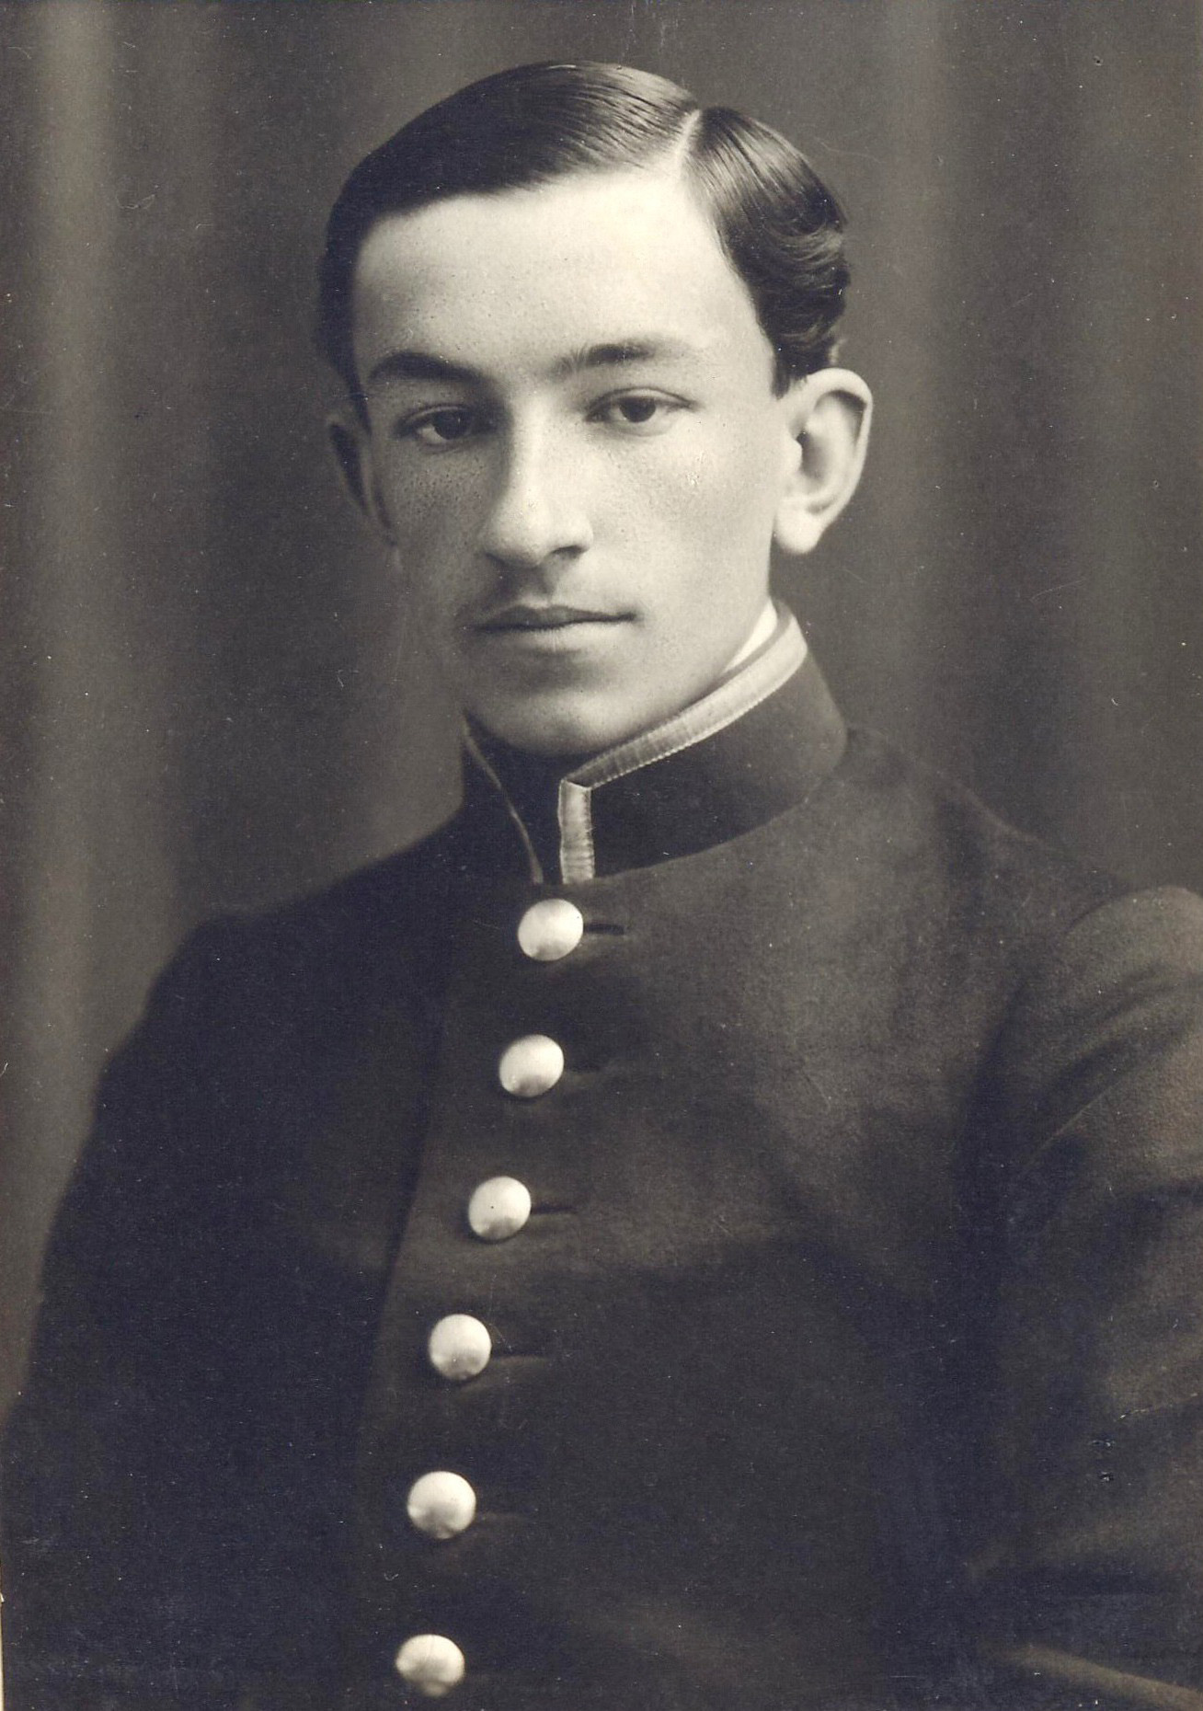
О пребывании Константина Алексеевича в Глазове имеются упоминания в печати. В газете «Вятские губернские ведомости» (часть официальная) № 23 за 1901 год напечатана корреспонденция из Глазова, где сообщалось о том, что 8 февраля 1901 года в городском приходском училище была устроена для учеников елка (вероятно, это был Новый год). «Но вот пение прекратилось, и на сцену выступил ученик 3 класса Рябов, который прекрасно продекламировал стихотворение Некрасова «Дедушка Мазай и зайцы». Затем ученики 2 класса Макаров и Трефильев прочитали басню Крылова «Крестьянин и смерть». После того на сцене появился маленький «артист» лет 6-7 – Константин Палкин, который, картавя, прочитал стихотворение «Грамотей». «Бис, браво», - приветствовала, аплодируя, публика».
Выпускник гимназии 1912г.
Об этой корреспонденции Константину Алексеевичу Палкину сообщил в 70-ых гг. Е.Д. Петряев, просматривая «Губернские ведомости».
Как пишет Константин Алексеевич Палкин о себе: «В гимназии я учился, как многие, даже получал награды за примерное поведение и успехи в науках. Я сохранил книгу А.В. Елисеева «По белу-свету», полученную в награду при переходе из 1 класса во 2». Как пишет сам Палкин: «Учился я довольно хорошо, в основном получал «5» и «4», редко «3» и еще реже «2». Старшие классы (5-8) Палкин одолел уже в Вятской гимназии. Этот период совпал с годами реакции после поражения в 1 русской революции 1905-1907 гг. и со временем, когда вятским губернатором был князь Горчаков («ликвидатор революции»).
В Вятской гимназии Константин Алексеевич Палкин учился музыке и переплетному искусству, но музыкантом он так и не стал. «Но гимназические занятия научили меня слушать музыку и любить ее, а умение переплетать книги полезно и сейчас», - так пишет Константин Алексеевич.
В 1912 году Константин Алексеевич Палкин получил в Вятской гимназии аттестат зрелости, который открыл ему путь в Московский университет на юридический факультет.
К тому времени его отец уже стал титулярным советником и занимал должность заведующего счетоводством Окружного суда, что и обеспечило сыну возможность учиться в университете.
С августа 1912 года Константин Алексеевич уже был студентом Московского университета России, созданного М.В. Ломоносовым в 1755 году. В стенах этого университета учились Герцен и Огарев, Лермонтов и Тургенев, Фонвизин и Грибоедов, Гончаров и Островский.
Непросто представить: сугубо «провинциальный юноша», не видевший ничего, кроме родной Вятки, оказался в Москве. Москва сама по себе оказывала большое влияние на формирование его личности, все исторические памятники Москвы воздействовали на его историческое сознание.
Константин Алексеевич Палкин вспоминает: «В первые же дни приезда в Москву я увидел самодержца, это было 26 августа 1912 года во время празднования столетия Бородинской битвы. Я узнал, что ожидают приезда царской семьи с Брестского вокзала в Кремль, и присоединился к толпе. Когда я увидел царственного полковника с супругой, я заметил, что фигура его совсем не величественная. С того момента я ясно представил себе – что есть тот человек, которого называют самодержцем такой огромной страны, как Россия».
Но вот началась учеба Константина Алексеевича в Московском университете на юридическом факультете. Как потом выяснилось, из профессоров ему был наиболее интересен профессор римского права А.К. Митюков.
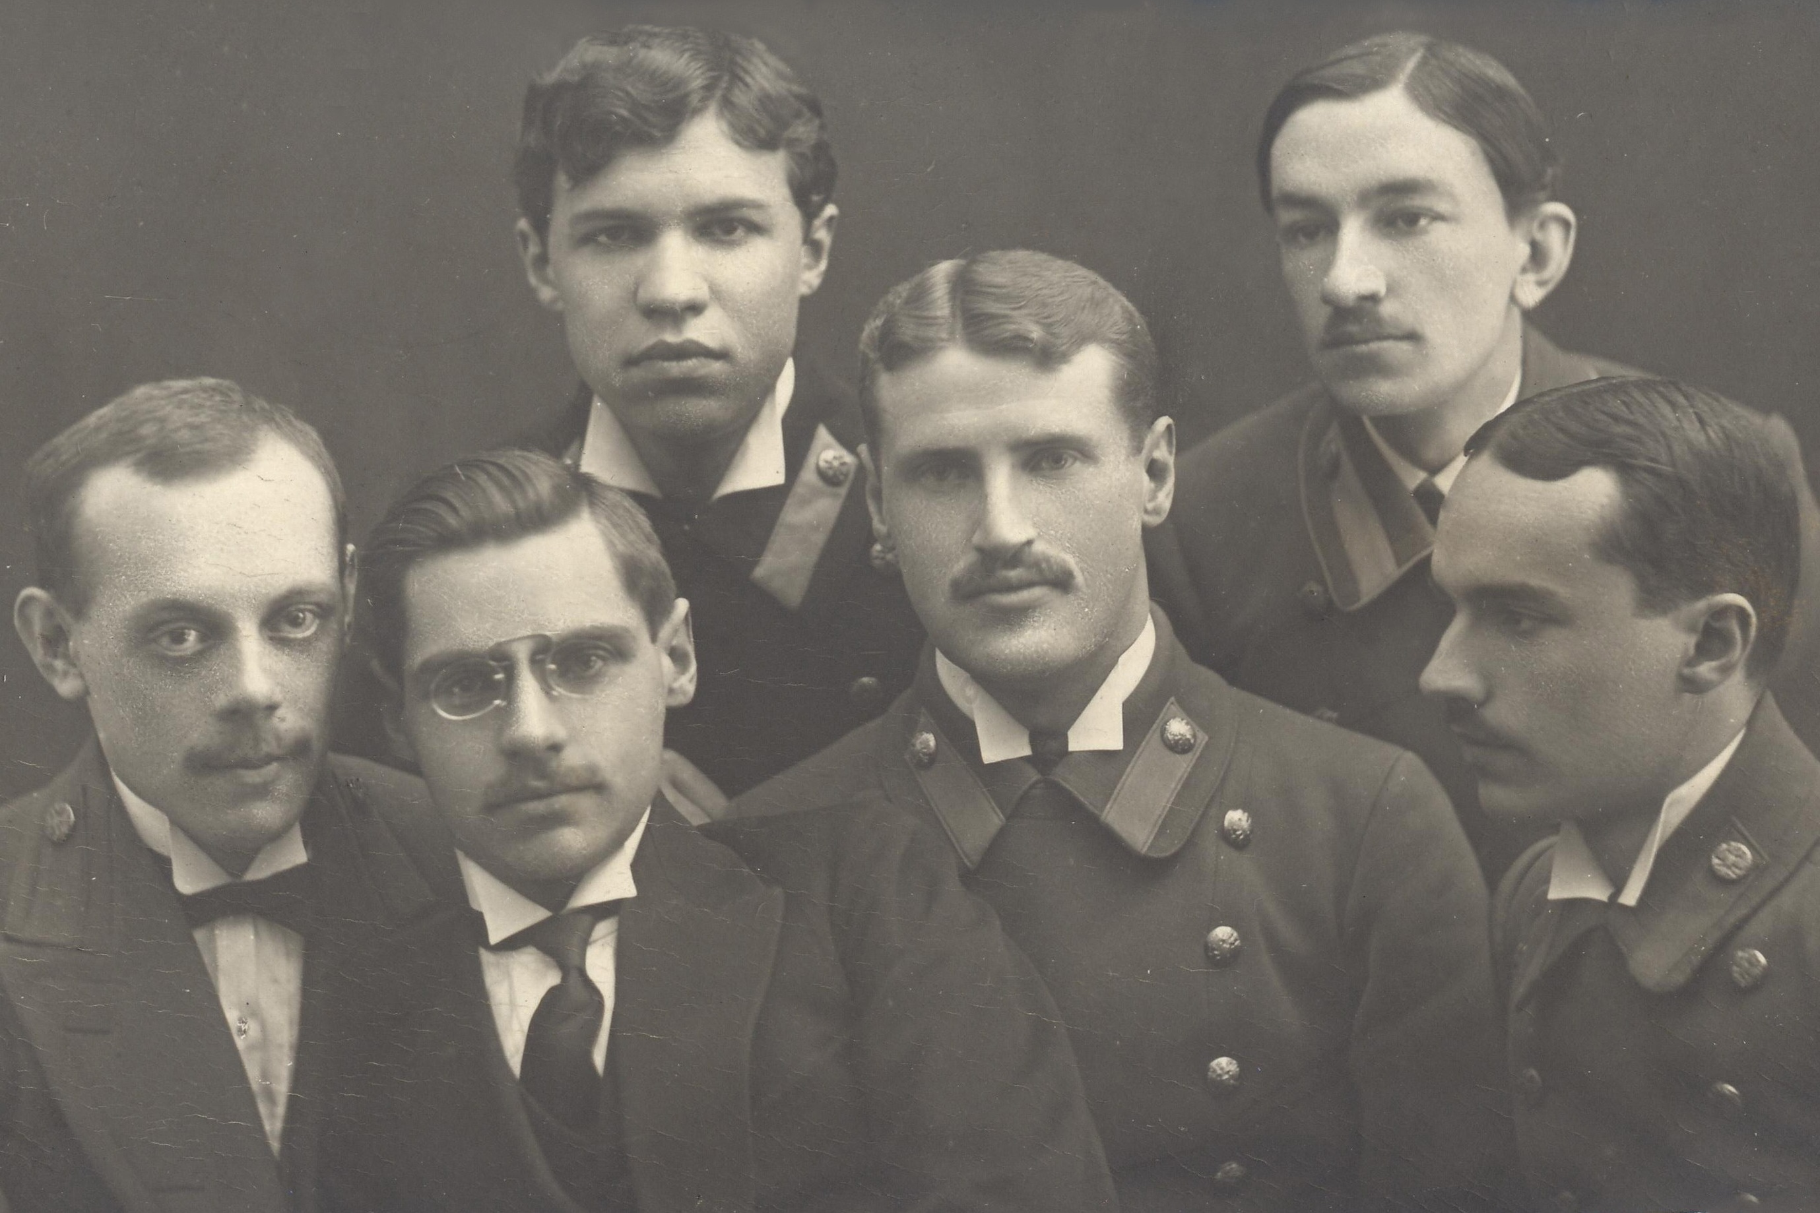
Во время учебы в университете Константин Алексеевич Палкин входил в состав Землячества, где был членом правления и даже заместителем председателя. Основной задачей Землячества была материальная взаимопомощь студентам- «землякам».
Когда Константин Алексеевич Палкин приехал в Москву, он сразу же заинтересовался театром. Ведь что значит для «Провинциального паренька» побывать в Большом театре или в Малом, который тогда называли «вторым университетом». Впечатление от этого зрелища сохранилось у него на всю жизнь, и это – не преувеличение: Константин Алексеевич Палкин до конца жизни оставался человеком, любящим театр, у него даже была некая коллекция театральных афиш и билетов.
Вятское землячество в университете
Университетские занятия для него проходили успешно, что неудивительно, так как он еще в гимназии отличался хорошей учебой. Итоговые экзамены в университете Константин Алексеевич сдал хорошо. Как он сам пишет: «К окончательным государственным экзаменам я основательно готовился и в итоге сдал экзамены успешно. Из десяти предметов по восьми я получил «высший бал» и «весьма удовлетворительно». Это дало мне право на диплом первой степени при условии приготовления сочинения на избранную мною тему, но сочинения написать я не сумел, так как был принят на военную службу, которая продолжалась два года».

3. Военная карьера
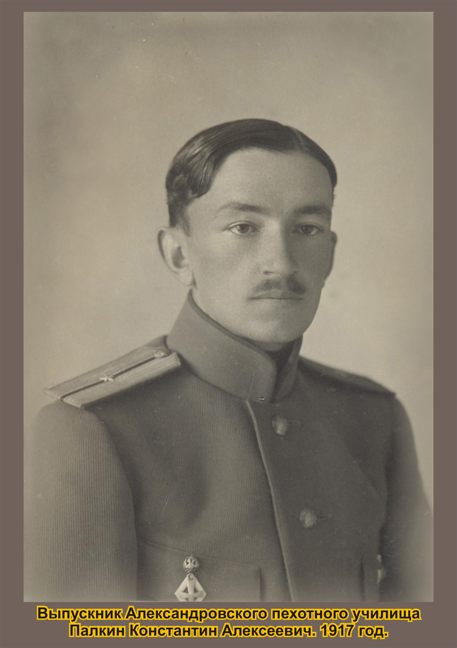
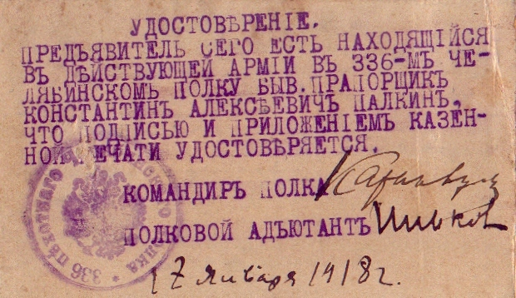
В то время подходил к концу второй год Первой мировой войны, а он был военнообязанным. Поэтому 2 мая 1916 года Константин Алексеевич Палкин оказался юнкером Александровского военного училища в Москве. С этого и началась его военная карьера. Уже первого октября произошло производство Палкина в офицеры. Именно тогда Константин Алексеевич получил назначение в Вятку, где военная служба показалась ему однообразной и утомительной. Затем Константин Алексеевич Палкин получил предписание принять команду новобранцев. Это было в Нолинске. В то время как он занимался новобранцами, произошла Февральская революция. Последних солдат Константин Алексеевич сдал в артиллерийскую часть в Самаре. Задача была выполнена. Под влиянием событий в столице среди солдат вспыхнули волнения, которые потом со временем затихли. Вскоре Константин Алексеевич вместе со штабом полка направили в действующую армию, откуда он возвратился в Вятку только в середине марта 1918 года.
И вот Константин Алексеевич Палкин снова в своем родном городе. Пока он служил в действующей армии, он заметно отдалился от политики и упустил все, что в то время происходило в России. А произошло тогда многое: буржуазия путем социалистической революции была устранена от власти, которая перешла затем в руки рабочих, а истинным организатором и руководителем новой жизни стала партия большевиков. В то время шла борьба между старым и новым. Константин Алексеевич тогда совершенно не знал, за кем пойти. Он ничем не связал себя ни с царизмом, ни с буржуазией ничем ещё не был им обязан. А между тем Константин Алексеевич Палкин знал пороки монархического строя, он желал его крушения. По словам самого Константина Алексеевича: «Я убедился в том, что Россией правит кучка бездарных карьеристов и авантюристов. К чему же могла привести власть буржуазии, по-настоящему я ещё не понимал и не представлял. Здесь я мог кое в чем сомневаться. Но за два года службы в старой армии, встречаясь каждый день с солдатской массой, я начинал понимать, что требуется простым людям, труженикам, жизнь которых так искалечена существующим общественным строем. Пребывание в действующей армии ещё более помогла мне понять происходящие события и сделать выводы. И выбор был сделан: я примкнул к новому и решил работать как смогу, но совершенно добросовестно, в интересах Советской власти. И я стал большевиком, но не как официальный член этой партии, а как полностью принявший её руководство и ставший под её знамя».
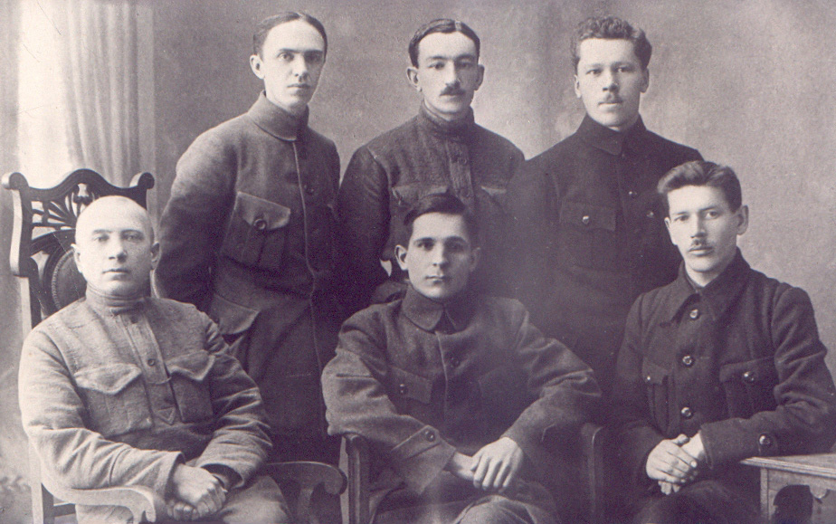
После окончание военной службы Константин Алексеевич Палкин решил приступить к работе, он намеревался служить в органах советской юстиции. К этому у него был интерес и соответствующая подготовка.
В газете Константин Алексеевич прочитал объявления о выборах местных судей и председателей следственных комиссий. Это и определило его выбор.
Первый состав Управления Вятской губпрокуратуры (декабрь 1922г.)
5 июня 1918 года комитет избрал Палкина уездным исполнителем на должность председателя Следственной Комиссии второго участка Вятского уезда. Комиссия находилась в селе Вожгалы. Константин Алексеевич был доволен тем, что будет занят нужным для государства и интересным для него делом, что он нашел место в новой жизни.
В июне 1918 года началась юридическая карьера, которая хоты и «меняла свои формы», но продолжалась 40 лет до выхода на пенсию (1958 год). Константин Алексеевич Палкин по-настоящему «входил» в работу, он всегда старался быстрее закончить старые дела, а дел о вновь совершенных преступлениях, можно сказать, было мало, так как уровень преступности здесь в то время был ещё невелик.
Константин Алексеевич Палкин тогда отлично представлял себе все трудности, которые могут встретиться, он знал, правда, теоретически, что требуется от следователя: не только разносторонние взгляды, но и наблюдательность, находчивость, настойчивость, хладнокровие и ещё многое другое. «Да, надо сказать, что не всегда работа следователя была безопасна».
Среди разных дел, по которому Палкину пришлось производить расследования на первых порах его деятельности, особенно заполнилось небезынтересное, с точки зрения исследовательской работы и политической окраски, дело, имевшее место в селе Полом. Случилось это в июле 1918 года. Это дело хорошо запомнилось Константину Алексеевичу ещё и потому, что здесь он допустил ошибку, которая привела к избежанию виновниками заслуженного наказания. По словам Константина Алексеевича Палкина: «Дело это многому меня тогда научило».
Дело обстояло так. «В селе Полом в Троицын день 1918 года происходило гулянье, самое обычное для гуляний, происходившие в дни религиозных праздников: с пьянством, драками. Собравшиеся развлекались по-разному: одни безобидно водили хороводы, качались на качелях, а другие пили самогонку, шумели ругались. На праздник в село из Вятки приехали два молодых красногвардейца, также жители Поломской волости. Когда хмель отнял у многих способность сознавать и управлять своими действиями, а также отвечать за них, кто-то крикнул: «Бей красногвардейцев!» Сначала несколько человек, очевидно, самые пьяные любители подраться, а за ними и многие другие бросились к приезжим красногвардейцам с намерениями, не предвещавшими ничего хорошего. Одному из красногвардейцев удалось скрыться, а другой был убит. В последствии, при помощи свидетельских показаний было установлено, что убийство было совершено двумя молодыми парнями из деревни, отстоящей от Полома в 8-10 верстах. В результате, было принято постановление о привлечении их к делу в качестве обвиняемых. Я послал обвиняемым повестку, приглашавшую их явиться в Волисполком в 8.00 утра. Это было моей первой следственной ошибкой, так как, получив повестку, убийцы испугались и скрылись. В итоге утром обвиняемые не пришли, в следствии чего я послал за ними милиционера, которые письменно доложил, что они скрылись. Скрывшихся потом так и не нашли. Моя невольная, конечно, ошибка до сих пор является для меня большим укором». Но в основном деятельность Палкина была успешной. Процент раскрытых дел был намного выше нераскрытых.
Но в скором времени Константин Алексеевич Палкин получил распоряжение вступить в ряды Красной Армии, как военный специалист, поэтому был вынужден прервать свою работу.
5 февраля 1919 года Константин Алексеевич Палкин был назначен секретарем Военно-революционного трибунала по делам о дезертирах. Так закончилась его работа в Следственной Комиссии. В то время ему было всего 25 лет.
Военно-революционные трибунал по делам о дезертирах был создан по указу Уральского Областного Военного Комиссариата как временное учреждение для борьбы с дезертирством, которое в Вятской губернии приняло значительные размеры. Членами трибунала по делам о дезертирах были назначены люди, работающие в губернских учреждениях по совместительству с основной работой. Председателем трибунала был назначен заведующий губернским отделом юстиции Н.С. Пятнов. Буквально через неделю после назначение трибуналом в губвоенкомате было получено Положение о юридической части губвоенкомата. Юридическая часть должна была заниматься встречающимися в практике губвоенкомата правовыми вопросами. Вместе с тем она являлась Военно-следственной Комиссией для расследования дел о преступлениях, возникающих в частях, подведомственных губвоенкомату. Юридическая часть состояла из заведующего и двух его помощников.
В последствии Константин Алексеевич Палкин был назначен одним из помощников заведующего и членом Военно-следственной Комиссии. При этом он продолжал исполнять должность секретаря трибунала по делам о дезертирах.
Так вновь началась его служба в Красной Армии. Одним из первых расследований в период работы в Юридической части Губвоенкомата было по делу о военнослужащем Балатове.
Константин Алексеевич Палкин об этом пишет так: «К губернскому военному руководству поступило заявление от бывшей начальницы Вятского женского епархиального училища. В своем заявлении она написала, что на «толкучем» рынке в Вятке один красноармеец продавал мужские карманные часы. Она признала эти часы своими и купила их у него. После случая с часами она обнаружила пропажу других вещей. Она рассказала это некоторым из сослуживцев по епархиальному училищу, чьи вещи также находились там же где и её. Те тоже обнаружили пропажу из их сундуков. Я и ещё три моих сослуживца проанализировали обстановку и выявили, что похитители должны находиться недалеко от училища и решили начать с комендантского здания. Комендантом был Балатов, его не оказалось дома, здесь был только его помощник, который, ответив на наши вопросы, предпринял попытку скрыться, но мы успели задержать его и приступили к обыску. В результате, в подушке был найден отрез материи для женского платья. Этого было достаточно. В этот день Балатов арестован и доставлен в Юридическую часть для допросов. Все дело закончилось тем, что он был приговорен к расстрелу, который затем был заменен продолжением лишения свободы».
В январе 1920 года юридическая часть губвоенкомата была несколько реорганизована и стала называться Следственно-судной частью, а помощники заведующего юридической частью стали называться Военными следователями, число их увеличилось до пяти. Так Палкин стал Военным Следователем губвоенкомата.
В январе 1921 года совершенно неожиданно для самого Константина Алексеевича он был направлен в распоряжение Окружного Военно-революционного трибунала в Екатеринбурге.
В Екатеринбург Константин Алексеевич Палкин прибыл в первых числах февраля 1921 года. Но здесь он пробыл всего около недели, так как по просьбе самого Константина Алексеевича его назначили в Вятку на должность Военного следователя Окружного суда.
Когда Константин Алексеевич пришел работать в Вятский отдел трибунала, то встретил там И.А. Фарафонова, который ещё в 1918 году был губернским комиссаром юстиции, а сам Константин Алексеевич работал в то время председателем Следственной Комиссии по Вятскому уезду. С ним у Константина Алексеевича установились товарищеские, хорошие отношения, которые затем переросли в крепкую дружбу. Эта дружба сохранялась до самой смерти Ивана Алексеевича Фарафонова (1977 год), хотя сам Фарафонов ещё в 1922 году уехал с Вятки на Урал, где и работал все время.
В июле 1921 года Вятский отдел Военревтрибунала был объединен с Вятским Губернским Революционным трибуналом, и весь состав его перешел в состав Губревтрибунала, где Константин Алексеевич Палкин стал работать Следователем – докладчиком. В своей биографии он пишет, что здесь проходили очень интересные дела. «Например, в Военном трибунале мы встретились с делом, имевшим связь с Кронштадским восстанием, а в губернском трибунале с делами, связанными с изъятием церковных ценностей (подторновское дело)». Константину Алексеевичу Палкину особенно запомнилось дело, которое относилось к периоду восстания в порту Красная горка и имело с ним связь. «В запасном полку, расквартированном в Вятке, оказались два военных моряка Балтийского флота. Как было установлено, они проводили среди красноармейцев антисоветскую пропаганду, призывая солдат не подчиняться военному начальству и не доверять большевикам. Такая антисоветская пропаганда была доказана и они были преданы суду Ревтребунала. Приговорены они были к высшей мере наказания».
В июле 1922 года совершенно неожиданно для самого Константина Алексеевича Палкина он был избран на должность член президиума Вятского Губернского Совета народных судей. В этой новой должности он пробыл до ноября 1922 года, когда при организации прокуратуры был назначен помощником губернского прокурора. Эта работа продолжалась почти четверть века и стала сердцевиной всей трудовой деятельности Палкина.
После окончания Гражданской войны по постановлению III сессии ВЦИК IX созыва от 28 мая 1922 года была создана государственная прокуратура. В вятской же губернии организация прокуратуры задержалась. Встретились также затруднения и в вопросе о кадрах.
Заведующим губернским отделом был назначен И.П. Злобин. В скором времени по предложению Злобина была организована прокуратура губернии. Первый состав прокуратуры был определен наркоматом из 13 человек: прокурор губернии и 12 его помощников, из которых 5 составили губернский аппарат и 7 человек – работники на периферии губернии.
Как вспоминает об этом сам Константин Алексеевич: «Мы, небольшой прокурорский коллектив понимали, что вместе с высоким званием советского прокурора к нам пришла большая ответственность. Прокуратура должна была обеспечить осуществление указаний В.И. Ленина в проведении твердых начал революционной законности во всех сферах государственной и общественной жизни. На новой работе на уже ожидали некоторые объективные трудности, так как Вятская губерния была в то время достаточно глухим углом России, но углом с большой территорией и большим числом населения, среди которых грамотных было только около 18 %».
После Константин Алексеевич Палкин упоминает, что «первые же шаги на прокурорской работе показали, насколько прав был Ленин, когда писал (нет сомнения, что мы живем в мире беззаконности). И очень скоро мы столкнулись с преступным нарушением революционной законности, которое происходило в основном из-за неграмотности, незнания законов и непонимания их сути. Поэтому у прокуратуры сама собой выявилась функция правового воспитания, правовой пропаганды, и она в общей работе занимала значительное место. Очень важно, что люди к прокуратуре относились с большим доверием. Поэтому в судебных залах, когда в деле участвовал прокурор, мы встречали всегда многолюдную аудиторию, потому что людям было интересно, что скажет прокурор по тому или иному делу».
В последствии Константин Алексеевич Палкин был назначен помощником по надзору за органами следствия и дознания, а также по организации общественного обвинения. Это было достаточно широкий круг деятельности. На нем лежала обязанность осуществлять надзор за законностью действий народных следователей при расследовании дел, наблюдать за сроками расследования, принимать меры, если ухудшится качество следственной работы.
Все законченные следствием дела подсудности губернского суда поступали к Константину Алексеевичу, и он решал вопрос о направлении их в губернский суд для рассмотрения. В его обязанности также входило руководство работой помощников губпрокурора в уездах по осуществлению ими надзора за органами следствия и дознания. Также необходимо было уделять время организации общественного обвинения, которое имело широкое распространение. В губернском центре Константин Алексеевич Палкин проводил собрания общественных обвинителей, на которых они знакомились с основами уголовного и уголовно – процессуального законодательства. Кроме того, Палкину, как и всем помощникам прокурора при управлении губпрокуратуры, приходилось выступать в качестве следователей губернских судов.

4. Работа в области гражданского права

В начале 1926 года Константину Алексеевичу Палкину пришлось изменить направление его прокурорской деятельности. Это было при губернском прокуроре И.С. Герасимове. Именно тогда Константин Алексеевич стал прокурором по гражданским делам. Его очень заинтересовала работа в области гражданского, трудового и земельного права. «С благодарностью вспоминаю И.С. Герасимова за то, что ему пришла мысль обратить меня из криминалиста в цитиместа».
В своей биографии Константин Алексеевич Палкин особо отмечает, что его юридическая деятельность, начавшаяся с июня 1918 года и ставшая делом всей жизни, проходила под руководством Н.В. Крыленко, организатора и руководителя органов советской юстиции и теоретика – марксиста в области советского права, которого Палкин искренне уважал.
Задачей новой работы Константина Алексеевича по гражданским делам было принятие мер по тому, чтобы усилить надзор прокуратуры за законностью в области гражданских правоотношений. Сам же Константин Алексеевич Палкин обязан был повысить уровень своих знаний в области гражданского, трудового и земельного права.
Вскоре начала проводиться работа по переходу к новому административно - территориальному делению.
Прокуратура в Вятке была представлена одним прокурором города. Тогда Палкин не был ещё членом партии, и прокурорской работы в Вятке для него не оказалось. И вот в октябре 1928 года Константин Алексеевич оставил свою работу в прокуратуре, но оставив её он не собирался на том закончить свою юридическую деятельность, и вскоре ему представилась интересная возможность.
Когда Заместитель Начальника Административного Отдела Губисполкома был назначен Заместителем Начальника Административного Отдела Средневолжского Краевого Исполкома, он предложил Константину Алексеевичу Палкину должность юристконсульта Административного Отдела. Он начал работать в Самаре в октябре 1928 года, работа его «удовлетворяла».
В связи с работой в отделе Константин Алексеевич Палкин написал две статьи, которые были напечатаны в «Административном Вестнике» («Практика административных взысканий» и «Прекращение дознаний и главнейшие ошибки органов милиции и уголовного розыска»).
Но жилищный вопрос, по словам самого Константина Алексеевича, был здесь «прежалким», поэтому он смог выдержать только четыре месяца и в феврале 1929 года уволился по заявлению и возвратился в Вятку.
Здесь Константин Алексеевич стал работать юристконсультом Вятского Промысловокооперативного Союза. Работая здесь он подготовил две брошюры: «Промысловая кооперация в решениях партии и правительства в 1930 году» и «Сборник важнейших партийных и правительственных постановлений о промысловой кооперации». Не без их помощи Константин Алексеевич Палкин получил должность помощника Краевого прокурора. С февраля 1947 года Константин Алексеевич стал работать в Горьковской Краевой прокуратуре. Работая здесь, он одновременно вел преподавательскую работу в юридической школе и в школе милиции.

5. Константин Алексеевич Палкин – педагог, лектор и общественный деятель
Помимо основной юридической работы Константину Алексеевичу Палкину довелось на протяжении всей жизни быть и педагогом, и лектором. Губернская школа младшего комсостава милиции – первое учебное заведение, где началась его преподавательская деятельность. Здесь он читал лекции о революционных трибуналах. Также Палкин вел курсы работников юстиции – курсы повышения квалификации судебно-следственных и прокурорских работников. Здесь Константин Алексеевич преподавал уголовный процесс. Кроме того он преподавал в Кировской юридической школе, здесь он вел гражданское право, иногда судоуствройство. Один год был заведующим учебной частью, а когда в 1941 году был создан вечерний университет, Константин Алексеевич закончил здесь двух годичный курс философского факультета.
Как пишет сам Константин Алексеевич Палкин: «В моей продолжительной преподавательской работе особое место занимает работа в Кировской областной партийной школе и в учебно-консультационном пункте Заочной высшей партийной школы при ЦК КПСС».
В Кировской областной партийной школе он начал свою работу в 1951 году – принимал участие в подготовке партийных кадров в области. Здесь преподавал Основы государственного правительства и права. Слушателями были секретари, заведующие отделами и заместители Райсполкомов, имеющие большой стаж работы, но не имеющие теоретической подготовки. «В школе царила строгая, деловая обстановка, создавалась хорошая рабочая атмосфера».
В Кировском же Учебно-консультационном пункте заочной высшей партийной школе при ЦК КПСС Палкин вел курс: «Основы государственного строительства и права». По словам самого Константина Алексеевича: «Аудитория была очень разнообразной и состав слушателей был выше по подготовке, чем в областной партийной школе. Моя работа продолжалась здесь 20 лет, я оставил её когда мне было 80 лет (тогда я почувствовал, что не могу выполнять работу так, как было надо, все же годы делали свое)».
Кроме этого Константин Алексеевич Палкин преподавал в педагогическом институте им. В.И. Ленина, здесь он вел «Советское право» (1949 – 1960 гг.). «Слушателями преимущественно были учителя средних школ, которые в свое время не получили высшего образования».
Была обширна также и его лекторская работа, которая началась с 1921 года, Константин Алексеевич читал тогда главным образом лекции по вопросам права и некоторое время по вопросам международной жизни, а также по вопросам трудового законодательства.
Палкин некоторое время также был руководителем Народного Университета правовых знаний, позднее эта должность стала называться ректор.
Константин Алексеевич Палкин интересен нам не только как вятский служитель Фемиды, но и как историк – краевед. Это доказывают его записи по истории советской юстиции. Например, записи о царских тюрьмах. У него есть также авторская рукопись о процессе Веры Засулич, записи о Мултанском деле (см. Приложение), о докторе Гаазе, о Драверте Иване Гавриловиче. Константин Алексеевич Палкин писал о том, что его действительно интересовало и заботило. Очень важно, что в своих рукописях он не только обвинял царизм с его недостатками, он писал только правду, то что думал, он смело высказывал свои мысли и не боялся за последствия столь неосторожных поступков.
Константин Алексеевич Палкин умер на 92-ом году своей жизни вечером 5 октября 1984 года и похоронен на Новомакарьевском кладбище.
Константин Алексеевич Палкин оставил после себя заметный след в истории юстиции Вятского края. За всю свою жизнь он написал 8 рукописей и 64 статьи. Константин Алексеевич Палкин – настоящий подвижник своего дела, на всем, за чтобы он ни брался, стоит печать его трудолюбия и усердия. Благодаря своему титаническом труду, Константин Алексеевич Палкин ещё при жизни заслуженно был назван «патриархом кировских юристов», а чуть позже - «отцом юриспруденции».

V. Заключение
В результате проведенного исследования были выявлены неизвестные биографические данные Константина Алексеевича Палкина. Благодаря им, удалось воссоздать общую картину жизни и деятельности этого выдающегося человека, который на протяжении своей жизни оставался эталоном юристов. Константин Алексеевич Палкин – человек, честно выполнявший свою работу, со знанием дела подходивший ко всему, чем бы ему не приходилось заниматься. В результате проделанной работы автор ещё больше убедился в том, что необходимо больше писать о таких неординарных личностях, как Палкин, именно они являются представителями категории людей, всегда и везде честно стоящих на страже закона.

